**Муниципальное бюджетное общеобразовательное учреждение –**

**Смолевичская общеобразовательная школа**

**Клинцовского района Брянской области**

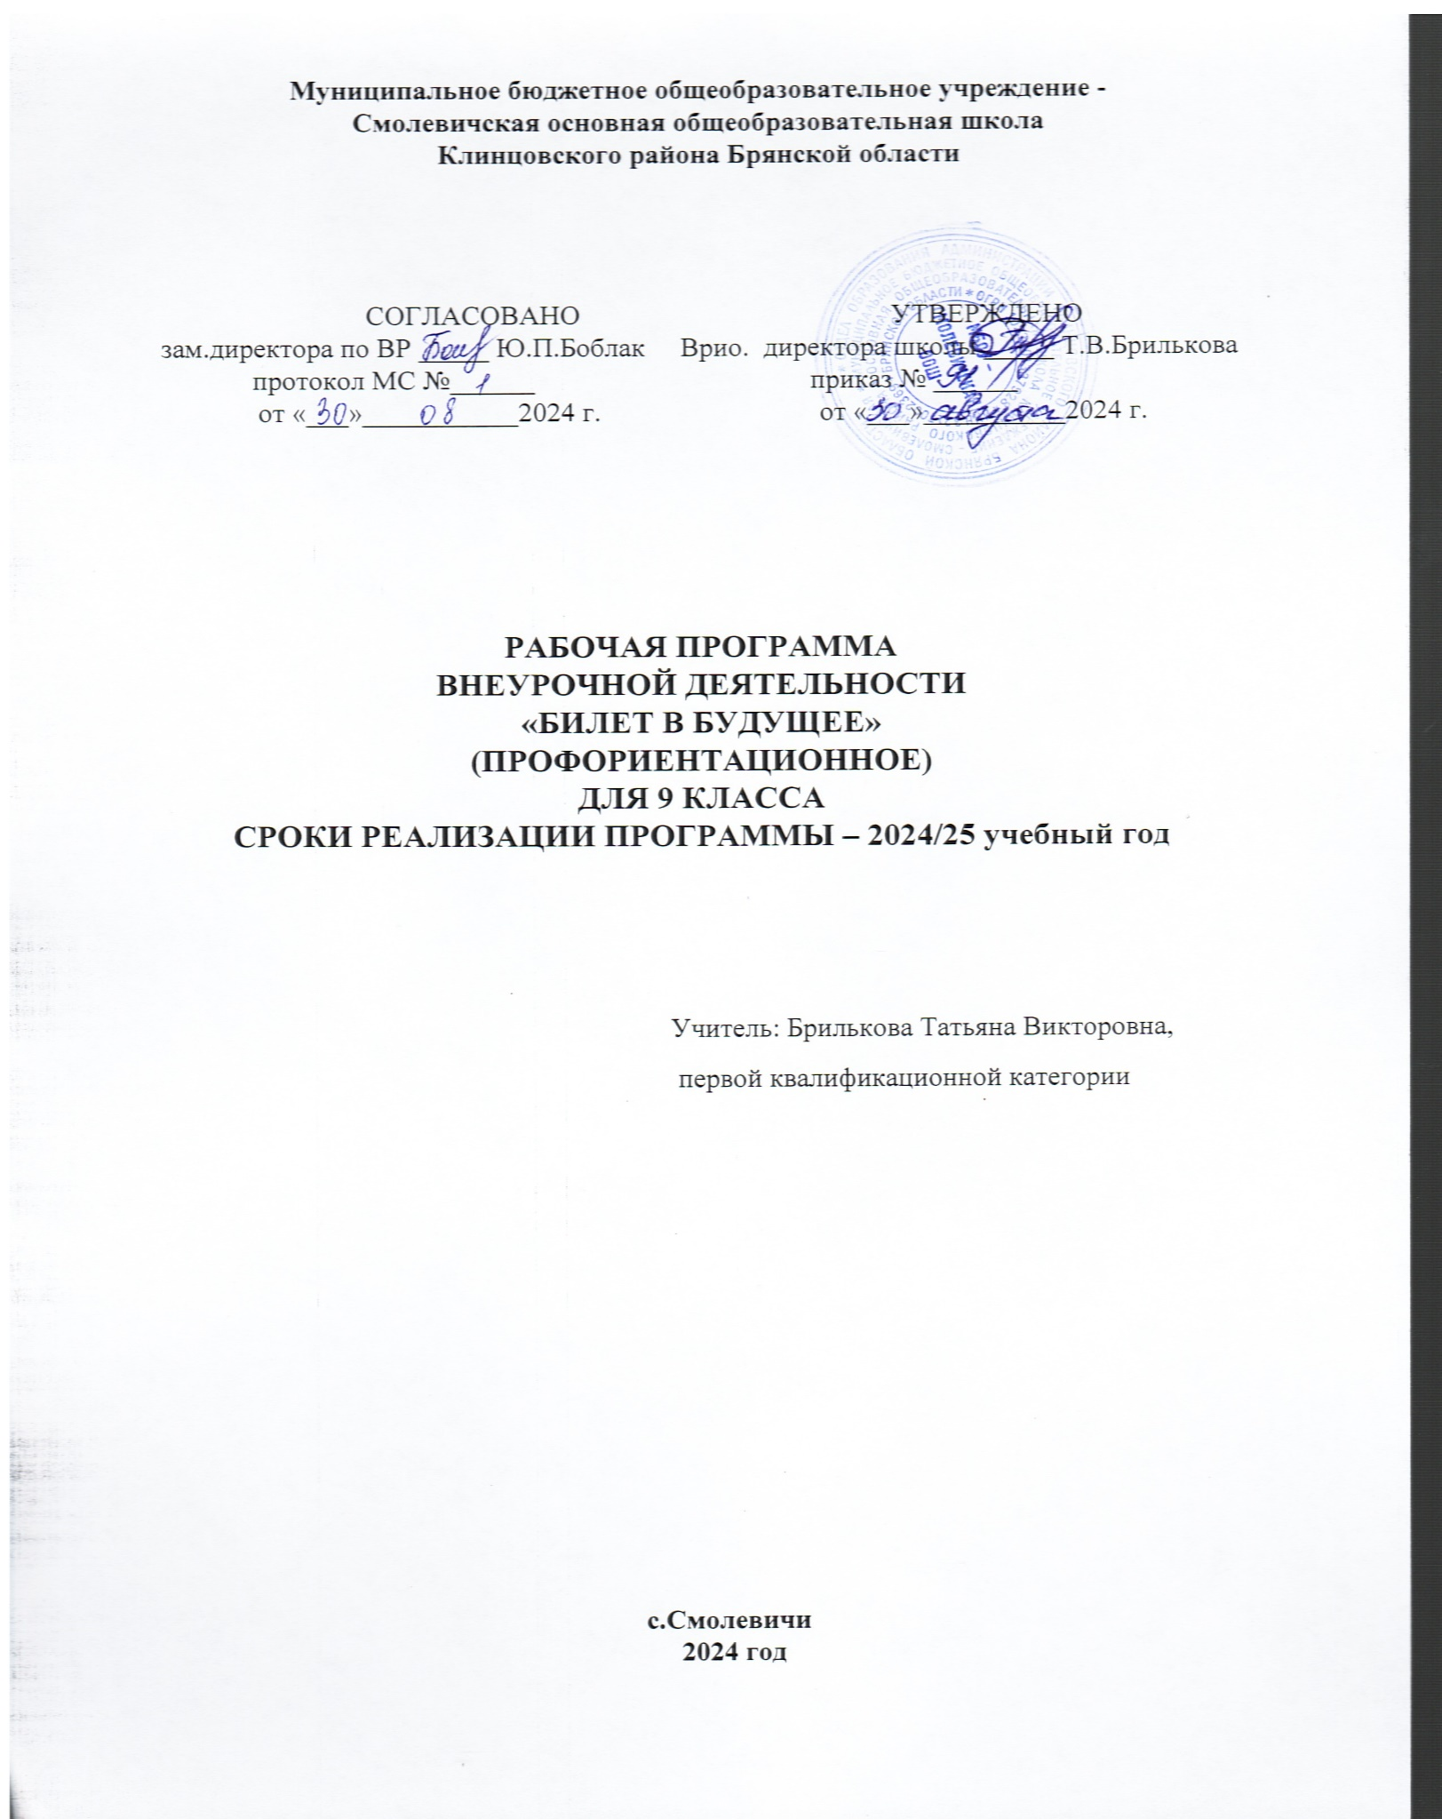

ПЛАН

учебно-воспитательных, внеурочных и социокультурных мероприятий в Центре образования естественнонаучного и технологического

профилей «Точка роста»

МБОУ-Смолевичская ООШ на 2024-2025 учебный год

|  |  |  |  |  |  |
| --- | --- | --- | --- | --- | --- |
| **№** | **Наименование мероприятия** | **Краткое содержание мероприятия** | **Категория участников**  **мероприятия** | **Сроки проведения** | **Ответственные за реализацию**  **мероприятия** |
| **Методическое сопровождение** | | | | | |
| 1. | Методическое совещание  «Планирование, утверждение рабочих  программ и расписания» | Ознакомление с планом, утверждение  рабочих программ и расписания | Педагоги | август 2024г. | Директор, зам.директора по УВР |
| 2. | Реализация общеобразовательных программ по  предметным областям  «Физика», «Химия»,  «Биология» | Проведение занятий на обновлённом учебном оборудовании | Педагоги- предметники | в течение года | Директор, зам.директора по УВР |
| 3. | Реализация курсов внеурочной  деятельности | Курсы внеурочной деятельности | Сотрудники Центра,  педагоги- предметники | в течение года | Директор, зам.директора по УВР |
| 4. | Участие в конкурсах и конференциях различного уровня | Организация сотрудничества совместной, проектной и исследовательской деятельности  школьников | Педагоги- предметни - ки, обучаю - щиеся | в течение года | Директор, зам.директора по УВР |
| 5. | Круглый стол «Анализ работы за 2022-2023 учебный год.  Планирование работы на 2023-2024 уч. год | Подведение итогов работы за год.  Составление и утверждение плана на новый уч. год. | Педагоги | май 2025г. | Директор, зам.директора по УВР |
| 6. | Отчёт-презентация о работе Центра | Подведение итогов работы Центра за год | Руководи – тель Центра | Июнь 2025г. | Директор, зам.директора по УВР |
| **Внеурочные мероприятия** | | | | | |
| 8. | Экскурсии в Центр  «Точка роста» | Знакомство с Центром «Точка роста» | 7-9 классы | сентябрь 2024 г. | Директор, зам.директора по УВР |

|  |  |  |  |  |  |
| --- | --- | --- | --- | --- | --- |
| 9. | Круглый стол  «Формула успеха» | Обмен опытом объединений  «Точки роста» | 9 классы | январь 2025г. | Директор, зам.директора по УВР |
| 10. | День науки в Точке роста | Демонстрация обучающимся навыков работы с современным  оборудованием | 7-9 классы | март 2025г. | Директор, зам.директора по УВР |
| 11. | Всероссийский конкурс  «Большая перемена» | Представление конкурсных работ | 7-9 классы | март 2025г. | Директор, зам.директора по УВР |
| 12. | Всероссийский урок Победы (о вкладе ученых и инженеров в  дело Победы) | Единый Всероссийский урок | 7-9 классы | май 2025г. | Директор, зам.директора по УВР |
| **Учебно-воспитательные мероприятия** | | | | | |  |  |  |  | Директор, зам.директора по УВР |
| 1. | Мастер-классы (работа на новом оборудовании) Семинар-практикум для педагогов школ района | Формирование представлений о методах работы Демонстрация работы с  цифровыми лабораториями | педагоги | март 2025г. | Директор, зам.директора по УВР |
| 2. | Семинар-практикум  «Использование  цифрового микроскопа на уроках биологии» | Применение цифрового микроскопа | педагоги | март 2025г. | Директор, зам.директора по УВР |
| 3. | Мастер-класс  «Организация проектной и исследовательской деятельности обучающихся с использованием  цифровой лаборатории» | Применение цифровой лаборатории | 7-9 классы | апрель 2025 г. | Директор, зам.директора по УВР |
| 4. | Мастер-класс  «Применение современного лабораторного оборудования в  проектной деятельности школьника» | Применение лабораторного оборудования | 7-9 классы | апрель 2025 г. | Директор, зам.директора по УВР |
| 5. | Неделя химии,  биологии, экологии | Проведение мероприятий в  рамках недели | 5-9 классы | ноябрь 2024 г. | Директор, зам.директора по УВР |
| 6. | Неделя физики | Проведение  мероприятий в рамках недели | 7-9 классы | октябрь 2024 г. | Зам.директора по УВР |
| 7. | Гагаринский урок  «Космос – это мы» |  | 7-9 классы | апрель 2025 г. | Директор, зам.директора по УВР |

|  |  |  |  |  |  |
| --- | --- | --- | --- | --- | --- |
|  |  |  |  |  | Классные  руководители |
| **Социокультурные мероприятия** | | | | | |
| 1. | Родительские собрания | Знакомство с Центром «Точка  роста» | родители | сентябрь | Директор |
| 2. | Презентация Центра для образовательных организаций | Знакомство с Центром «Точка роста» | школы | октябрь | Директор, зам.директора по УВР |
| 3. | Участие в системе открытых онлайн –  уроков «Проектория» | Профессиональное самоопределение  выпускников | Сотрудники Центра | в течение года | Зам.директора по ВР |